赣鄱土地科学大讲坛（第三期）
成功举办

5月27日上午，江西省土地学会《赣鄱土地科学大讲坛第三期》通过腾讯会议方式成功举办。本期论坛开讲专家为：中国科学院城市环境研究所生态环境规划与管理研究中心副主任、研究员、博士生导师吝涛，省自然资源厅生态修复处刘瑛两位专家。专题演讲主要内容为围绕推进生态文明、建设美丽中国大背景下的土地科学前沿动态，分享土地管理新政策、新制度和土地科技行业新实践、新经验、新方法。本次论坛活动由江西省土地学会理事长许建平主持。
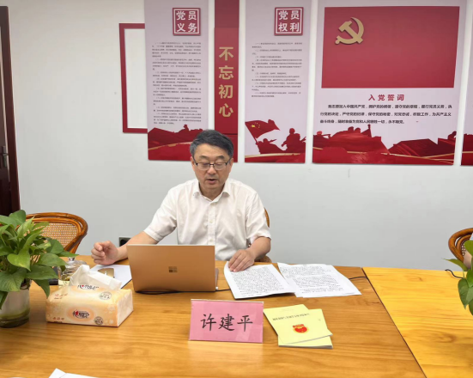
（图为：许建平理事长主持论坛活动）
江西省自然资源厅刘瑛同志以全过程参与《江西省矿山生态修复与利用条例》立法过程的亲历，对该《条例》进行了深入解读。当前，全省矿山生态修复与利用工作正处于爬坡过坎、滚石上山的关键时期，迫切需要建立系统、独立、有针对性的法治体系保障，以构建适应新形势、新要求的矿山生态修复制度，《江西省矿山生态修复与利用条例》全面贯彻落实习近平总书记注重“小切口”立法的指示精神，将相关有效经验、做法上升为法规制度，在全国率先出台《条例》，使矿山生态修复与利用工作进一步系统化、规范化，更具权威性、实效性和法律约束力，提升全省矿山生态修复与利用管理法治化水平，规范矿山生态修复与利用管理，助力自然资源生态安全建设和国土空间生态治理能力现代化。该《条例》积极适应市场化要求，鼓励社会资本参与历史遗留矿山生态修复，提振市场信心，优化营商环境，将“生态包袱”转化为绿色财富。
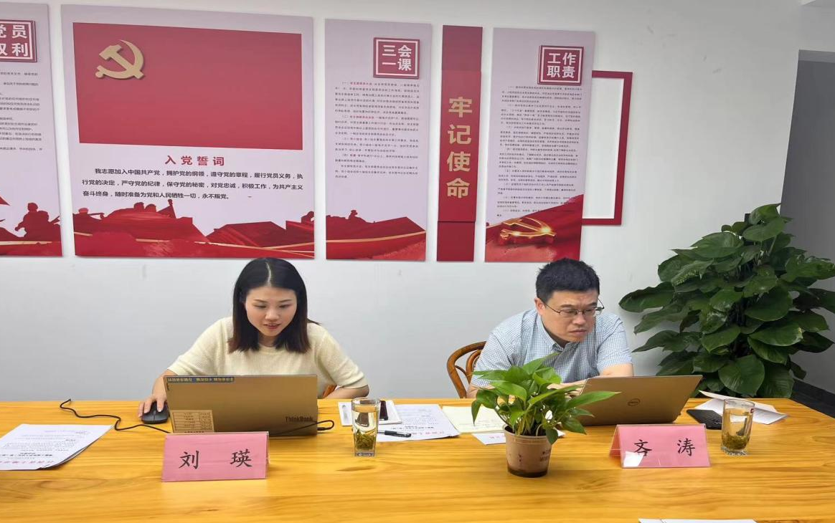
（图为：两位专家在授课中）
吝涛副主任以《国土空间生态修复前沿理论与技术介绍》为题从相关理念、新技术新方法案例作了精彩演讲。他从人与环境耦合复合生态系统、城市韧性（都市恢复力）、城市发展的自然途径、城市与自然之间的关联形态发展、综合联系城区内外的生态系统、生态修复与补偿的经济学原理、典型生态修复模式、大数据时代的城市生态环境和智慧城市与资源环境研究等方面，做了全方位深入阐述。介绍了在生态环境技术与系统的宏观视角下,智慧化的资源环境技术得到充分运用，特别是高分遥感技术带来的地表空间动态监测变革、国土空间生态承载力和适宜性数字化评价技术、基于地理信息技术的自动化空间分析编程、国土用地空间信息化管理平台建立以及在这些新技术新方法为空间规划决策提供精细化数据服务背景下，基于遥感和互联网的矿山修复工程区动态监测、生态修复工程生态资产清单编制与价值核算、市县尺度的国土空间生态修复规划相关技术、山水林田湖草沙一体化保护和修复工程实施方案等生态修复的典型技术案例。结合“山水林田湖草是一个生命共同体”理念基本内容，从其规划定位与内涵入手，对国土空间生态修复工程技术创新提出很多建设性的意见。
两位专家的演讲生动精彩、内容丰富、理念前卫、操作性强，展示的国土空间生态修复前沿理论创新成果和实际应用新技术新方法,对于指导我省土地科研单位、高等院校、相关企业以及政府管理部门开展国土空间生态修复技术服务工作、对于政府科学决策和推进全域生态修复，促进生态江西和美丽中国建设，有着很强的指导意义。
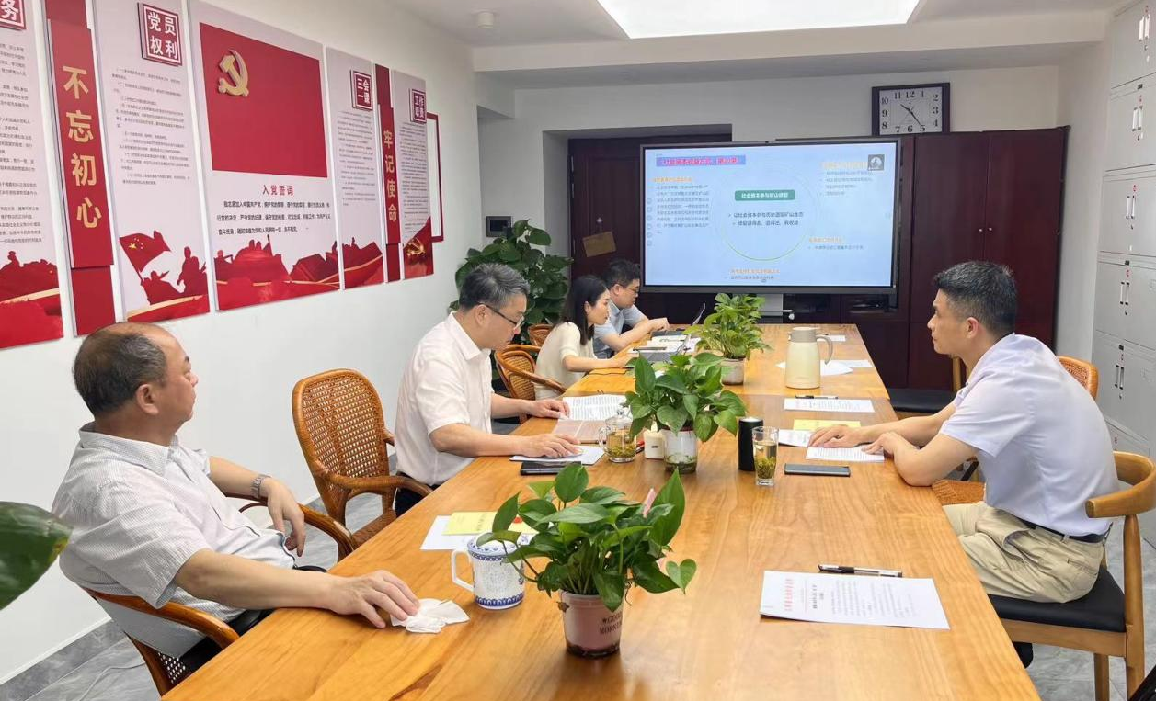
（图为：论坛专家授课现场）
本期论坛吸引了土地科技行业有关企事业单位、科研机构、政府管理部门和土地科技工作者共200余人在线参与。
《赣鄱土地科学大讲坛》是面向社会公众开放，以弘扬科学精神、普及科学知识、传播科学思想、倡导科学方法、进行学术交流为目的科普和学术交流活动。每期讲坛内容，链接在江西省土地学会网站，供全省土地科技工作者和全社会学习参考。

